Historique du déclenchement de l’alarme incendie,
et de l’alerte incendie avec évacuation du bâtiment qui s’en suivi
le jeudi 23 novembre 2017 vers 17h.

Sources :

- rapport factuel rédigé le 27 novembre 2017 par Mohamed-Amine Mouzaouï ;

- réunion spécifique sur l’incident, le jeudi 30 novembre 2017, en présence de : Patricia Arlabosse ; Celine Boachon, Bruno Chretien, Michel Falempe, Mikaël Ribeiro, Jean-Marie Sabathier.
(Mohamed-Amine Mouzaoui était en TP et n’avait pas prévenu à temps de son indisponibilité pour la réunion)
- compléments d’information : Bernard Lège.

Contexte :

Mohamed Mouzaouï effectue sa thèse au centre RAPSODEE sous la direction de Patricia Arlabosse.
Dans le cadre de ses travaux il est amené à réaliser de la calcination complète de boues sèches pour déterminer leur teneur en matières minérales.
Pour cela après un séchage en étuve à 105°C, il place les boues dans un four et le règle pour une montée en température progressive jusque 550°C, température maintenue pendant 2heures.
Cette manipulation a déjà été réalisée plusieurs fois sans problèmes.

Déclenchement de l’alarme.

Jeudi 23 novembre en fin d’après-midi, MZ décide de procéder à la calcination d’un échantillon de 200gr boues, déjà séchées (pas d’information si c’est la charge normale/habituelle). Il prévoit d’utiliser le four à moufle du laboratoire 0 E07 Box 06 (photos) pour l’utilisation duquel il a eu une formation, et qu’il a déjà utilisé. Le four qui travaille sous atmosphère normale air ambiant, est placé dans une cabine ventilée, mise en dépression par un ventilateur d’exhaure spécifique (photos).

Contrairement semble t’il à l’habitude, le four vient d’être utilisé pour une manipulation à 800°C, et il est encore chaud, 600°C d’après MZ.
Pour autant il prend la décision de faire tout de même l’opération. Il prend un bac présent (pas d’information sur l’état du bac) y place les 200gr. Il programme le four à 550°C, utilisant les EPI introduit la charge, et ferme la porte du four et la porte de la cabine.

Une fois l’ensemble fermé, MZ voit de la fumée qui s’échappe à travers l’espace entre le four et sa porte. Ce qui doit arriver assez régulièrement aux vues des marques noires au-dessus de la porte (photo et remarque de MR). Le dégagement de fumées est logique, les boues sont organiques, elles sont portées brutalement à 600°C, il y a donc dégagement des matières volatiles et la pyrolyse débute, les gaz dégagés pourraient être dans la zone d’auto-inflammation.

Après quelques instants la fumée n’ayant pas cessé, MZ décide d’ouvrir la porte de la cabine, puis du four. Il constate alors l’inflammation de la boue, l’échantillon passe en combustion vive.

MZ en soufflant, souffle les flammes, puis referme les portes du four et de la cabine « pour empêcher la fumée de se propager dans la salle » et va ouvrir les fenêtres du labo 0 E07.

Puis plusieurs personnes arrivent : Céline Boachon, d’autres doctorants, … avant le déclenchement de l’alerte générale et l’évacuation du bâtiment.

Sollicité, Bernard Liège a indiqué depuis que c’est le capteur de fumées côté fenêtre qui a déclenché l’alarme (photos).

NOTA_1 : Dans des manipulations précédentes sur ce four, Mickaël Ribeiro a déjà constaté des fumées importantes dans la cabine, mais sans déclenchement de l’alarme du laboratoire, et est déjà intervenu pour « calmer l’angoisse des manipulateurs ».

Levée de doute.

Les haut-parleurs ont bien fonctionné (*) puisque Céline Boachon au 1 E20 est descendue prendre le talkie-walkie et que le laboratoire 0E07 était bien identifié oralement. L’odeur dans le couloir était déjà sensible. Elle a ouvert le laboratoire (**) et constaté la maîtrise de l’incident.
Mais faisant une erreur de manipulation (***) sur le talkie-walkie, en l’occurrence un changement de canal, elle ne réussit pas à recontacter l’accueil.

Jean-Marie Sabathier, arrivé sur ces entre-faits, ne réussit pas à joindre au talkie-walkie l’accueil, et courre à pied jusqu’à celui-ci.

Il y trouve l’hôtesse d’accueil, qui attendait une réponse au talkie-walkie et Jean-Pierre Solé. En l’absence de Bernard Liège et dans le peu de temps restant, Jean Pierre Solé n’arrive pas à infirmer l’alarme et l’alerte est lancée avec évacuation du bâtiment.

NOTA :
(*) Mardi 28 novembre BC a fait un contrôle. Il apparait que dans l’épi EE les HP du rez-de-chaussée ne fonctionnent pas mais que ceux du 1er fonctionnent bien.

(**) La procédure d’ouverture de porte de laboratoire en cas de doute serait à rappeler et afficher.

(***) Effectivement une fois dans le couloir et l’appareil en main, le mode d’emploi n’est plus visible !. Des étiquettes et instructions en « blanc corrector » vont être faites sur l’appareil de l’épi EE, en test.

De plus il est apparu au cours de l’alerte :

- Que dans le bureau de Huong Baleix où se trouvait aussi Patricia Arlabosse, au centre de documentation, le signal sonore d’alerte n’est pas audible. Elles ont été prévenues verbalement par Nelly Pailhé .
- Que durant l’alerte, le bâtiment évacué, les personnes qui entrent par les portes de service et portes arrière ne sont pas prévenues. Piere Bertorelle, Jerôme Lemonon, et Mikaël Ribeiro que revenaient de Valthera, sont entrés par la porte arrière de la halle et on librement circulé dans le bâtiment avant de s’inquiéter du peu de personnes présentes.
Ce problème pourrait se poser dans bien d’autres situations : retour de chez un fournisseur, etc…

Rédacteur : M.Falempe.

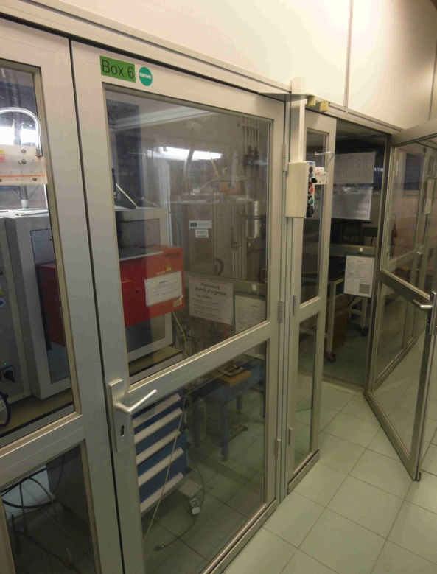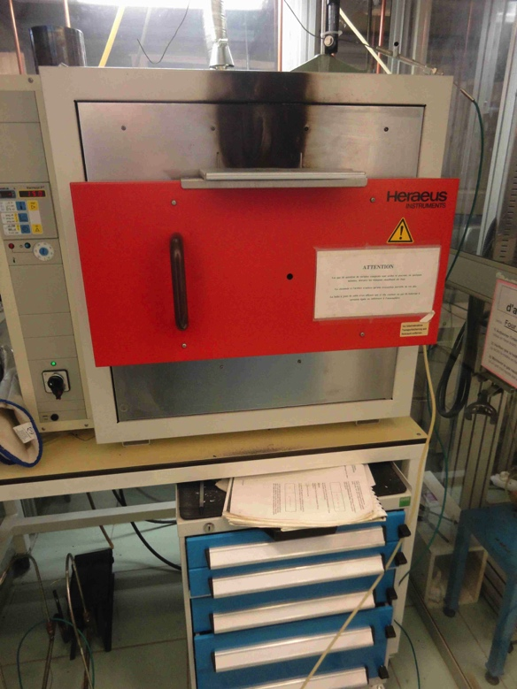

Le box 6 du laboratoire 0 E07

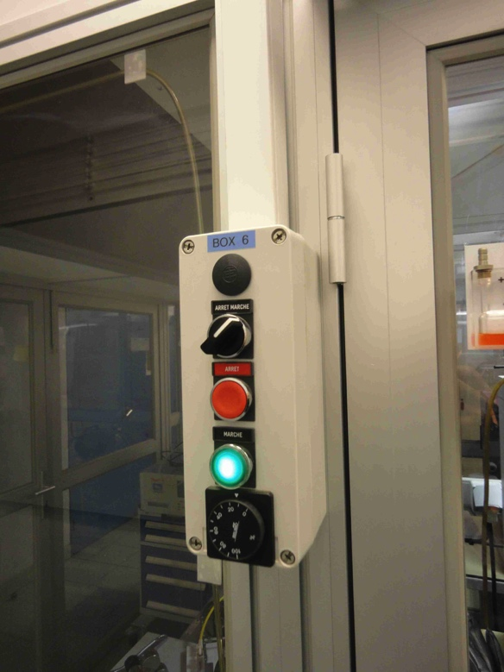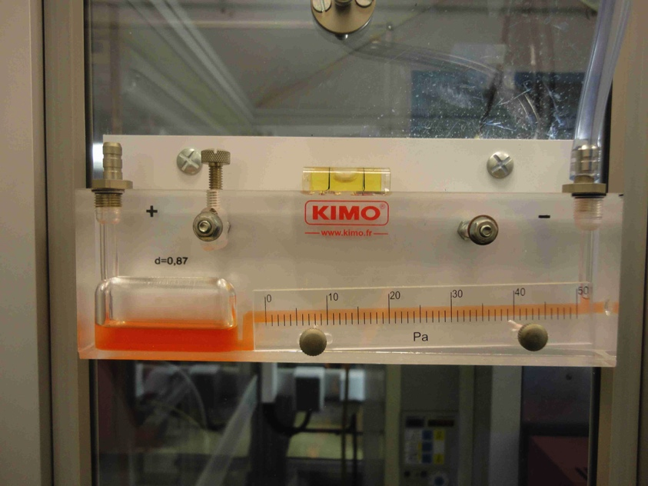

Commande et mise en dépression du box
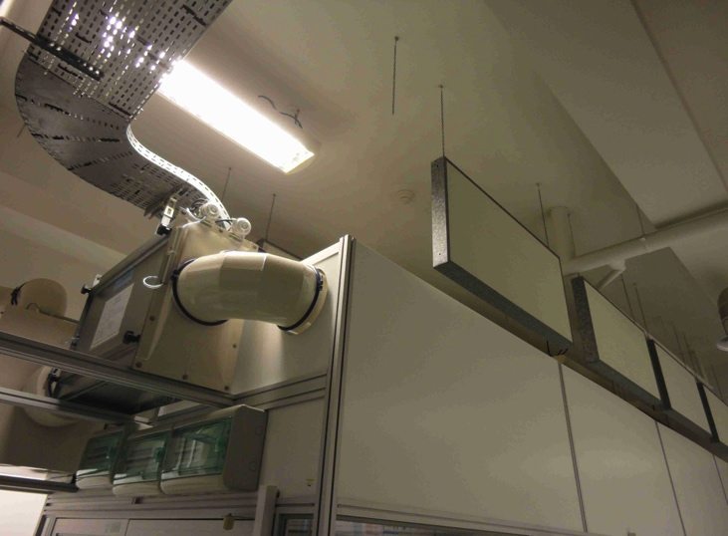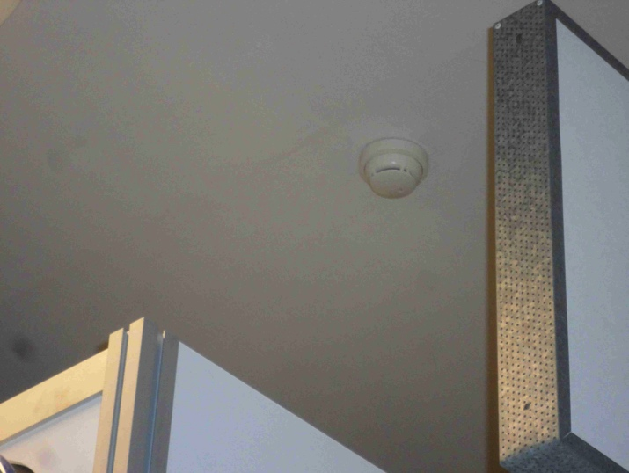
Le détecteur côté fenêtre et sa position par rapport aux box

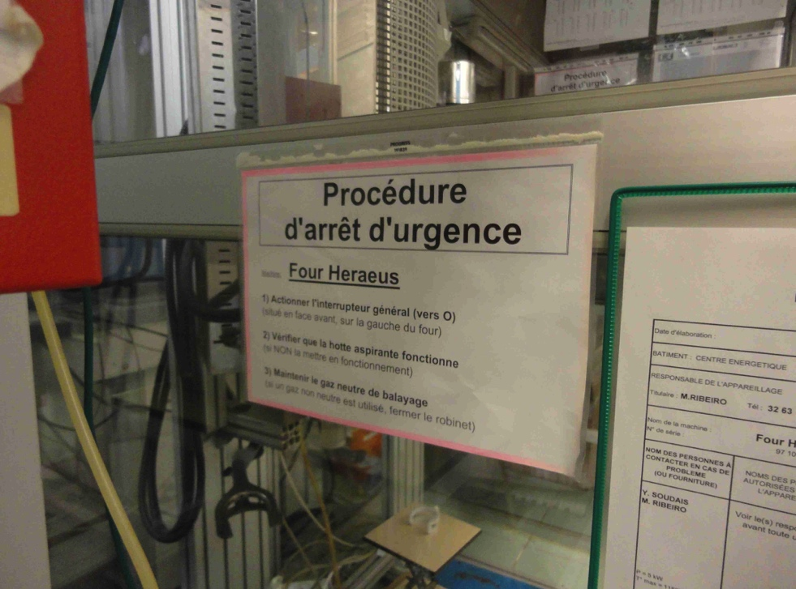

Les consignes d’urgence du four.

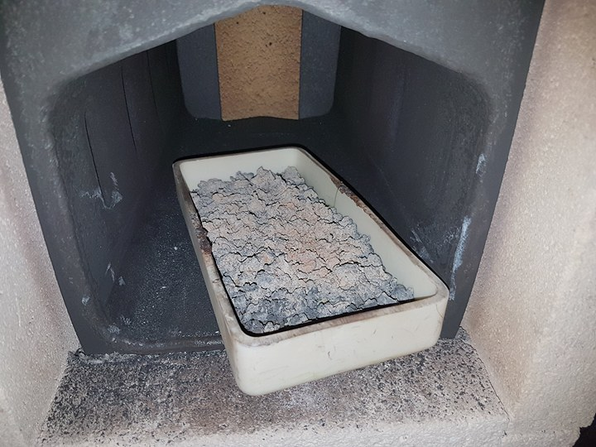

L’échantillon après calcination.

